|  |  |
| --- | --- |
|  | ELEKTRONICA-ICT  Elektronische systemen 2 - 2021-2022 |

**Verslag alcohol detector**

|  |  |
| --- | --- |
| Author      Lector | Bo Mengels  Martijn Guilliams  Gijs Jackers Ward Martens Wout Swinkels |

Content

1 Introduction 2

2 BOM 2

3 Tools 2

4 Electrical circuit 3

5 PCB design 4

6 PCB assembly 4

7 Software 5

8 Results 6

9 Conclusion 7

10 Reference list 7

# Introduction

Het studentenleven gaat gepaard met het uitgangsleven en het verzuipen in alcohol. Hierdoor kwamen we op het idee om onszelf en andere studenten bewust te maken van de hoeveelheid alcohol dat ze consumeren. Op deze manier wordt het hun misschien duidelijker hoe weinig alcohol al gevaarlijk is om met de auto te rijden.

Voor dit te doen gaan we gebruikmaken van een alcohol sensor, de MQ3. Deze sensor werkt aan de hand van een chemische reactie. Als de sensor in contact komt met alcohol dan wordt de outputspanning groter. Deze outputspanning varieert tussen de 0V en 5V. Deze sensor werkt in principe als een regelbare weerstand wat voor een simplistisch design zorgt.

De MQ3 voldoet aan zijn eisen door op kleine compacte manier een accuraatheid van 25 tot 500ppm te geven. Parts per million oftewel ppm is de hoeveelheid deeltjes per miljoen wat gesimplificeerd één duizendste van een promille is. In België is een maximum van 0,5 promille toegestaan.

Dit project is ontstaan door het idee en project van [Swagatams](https://www.homemade-circuits.com/simple-alcohol-detector-meter-circuit-using-mq-3-sensor-module/) zijn project. In zijn project wordt ook een LED-array indicator die de output spanning weergeeft maar deze wordt op een andere manier geïmplementeerd. In zijn project werd de MQ-3 ook heel duidelijk uitgelegd en ook hoe een normale MQ-3-module werkt.

# BOM

Hieronder staat de Bill Of Materials.

# Tools

1. Soldeerbout
2. Desoldeerbout
3. Tin
4. Kniptang
5. Pincet
6. 2 spanningsbronnen
7. Multimeter
8. Arduino IDE

# Electrical circuit

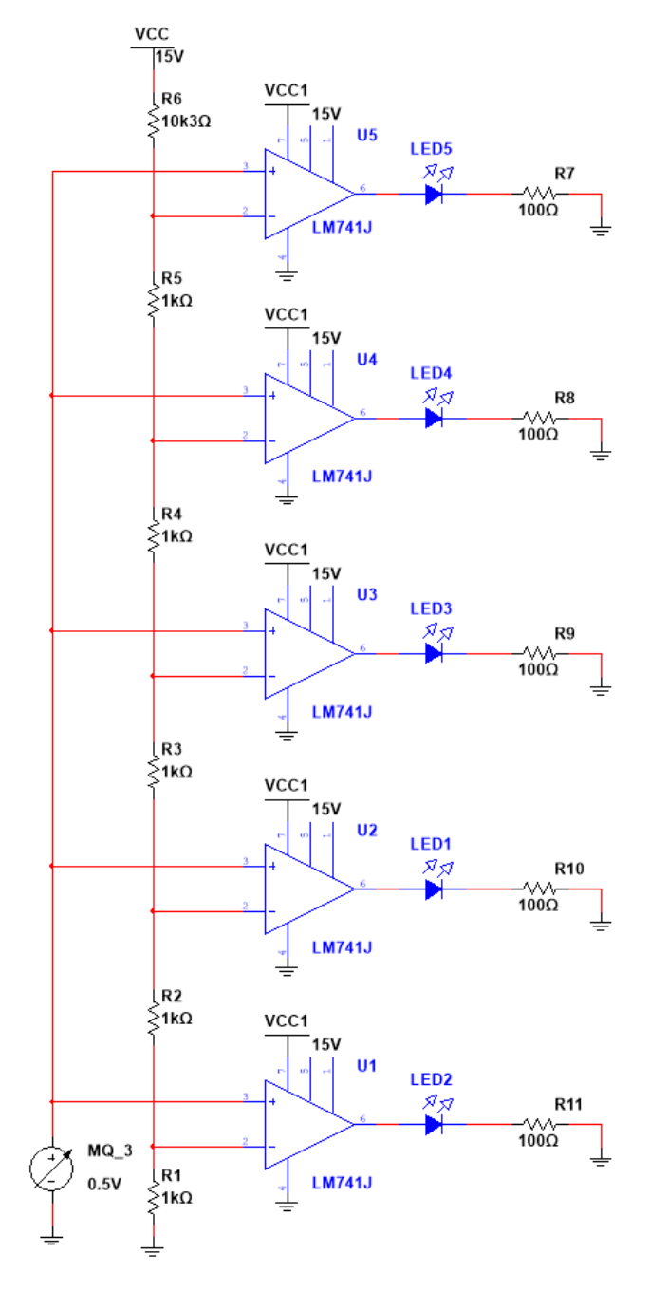Om de outputspanning te kunnen weergeven over 5 leds moeten we de output van de MQ-3 kunnen verdelen over 5 leds. De output van de MQ-3 is 0 tot 5V dus daarom werken we met een spanningsdeler die 15V zal verdelen over 5 weerstanden van 1kΩ en één weerstand van 10k3Ω. Door een weerstand van 10k3Ω i.p.v. 10kΩ te gebruiken zal de ingangsspanning van de comparator net onder 1, 2, 3, 4 en 5V liggen. Hierdoor zullen de leds bij 1V kunnen aangaan i.p.v. 1,1V. Zo zal de eerste led bij 1V aan gaan, de tweede led bij 2V, enz. De leds zijn ook 20mA leds omdat deze beschikbaar waren op school. Omdat de leds een 20mA nodig hebben zal de comparator een hogere stroom moeten uitsturen voor ze toen branden. Daarom dat de LM741J een geschikte keuze was omdat deze een output spanning van 25 mA heeft bij een VCC van 15V. Het gedacht was ook om met de 15V inputspanning de Arduino Nano te voeden. Deze zou dan met een spanningsdeler naar 10V omgevormd worden omdat de Arduino Nano een inputspanning tussen 7 en 15V nodig heeft om te runnen. Dit idee hebben we niet uitgevoerd omdat het niet zeker is dat het vermogen van de SMD-weerstanden voldoende is om de stroom die door de MQ-3 sensor getrokken gaat worden aan te kunnen. Als de SMD-weerstanden een vermogen van ongeveer 250mW zouden hebben en aan de ingang van de Arduino Nano 7 V wordt aangelegd dan kan er maximaal 50 mA door deze weerstanden vloeien $\left(P= \frac{U}{I}= \frac{7V}{50mA}=350mW]\right).$ Het maximaal vermogen dat nodig is voor de MQ-3 sensor zou oplopen tot 900mW waardoor er een stroom van 180mA zou vloeien $\left(I= \frac{P}{U }=\frac{0,9W}{5 V}=180 mA\right)$.

Berekeningen van de comparators:

$Vin(comparator 1)=\frac{V1*R1}{(R1+R2)}= \frac{15V*1kΩ}{15k300Ω}=0,98V$

$Vin\left(comparator 2\right)=\frac{V1*R1}{\left(R1+R2\right)}= \frac{15V*2kΩ}{15k300Ω}=$ 1,96V

Etc.

# PCB design

|  |  |
| --- | --- |
| Voorkant: | Achterkant: |
|  |  |

Het schema tekenen en het ontwerpen van de PCB hebben we in Altium Designer gedaan. De PCB is zo compact mogelijk gemaakt door componenten op de twee zijdes te zetten. Verder hebben we er opgelet dat alle zichtbare componenten op één zijde staan en terwijl ook gestructureerd en geordend. Het was dan wel belangrijk dat alle SMD-componenten op één dezelfde zijde geplaats werden zodat de PCB in de oven zou geplaats kunnen worden. Dan is er ook nog opgelet dat de USB van de Arduino Nano naar de buitenkant gericht is en ook dat de J1 pinnen om de 15V op aan te sluiten ook dicht aan de zijkant staan. Hierna is de pcb besteld door de projectbegeleiders.

# PCB assembly

Voor de PCB assembly hebben we enkele tools gebruikt zoals onder anderen Soldeerbout, desoldeerbout, tin, kniptang, pincet, spanningsbron en een multimeter. Verder hebben we een soort van planning opgemaakt voor de pcb te assembleren. De planning was om de SMD-componenten eerst te plaatsen omdat deze meestal in de oven moeten. Als deze de oven in gaat staan er best geen andere componenten op de print, deze kunnen misschien niet tegen de warmte. Maar in ons geval hadden we te weinig SMD-componenten om een PCB screen te bestellen wat dan resulteerden in het handmatig solderen van de SMD-componenten. Nadat deze componenten allemaal waren gesoldeerd gingen we de componenten solderen die het elektrische circuit compleet maken. Dit hadden we gedaan zodat we het circuit van de PCB konden testen op fouten. Als dit in orde was gingen we verder met de rest van de componenten. Enkele struikelbokken die we waren tegengekomen tijdens het assembleren was dat het solderen van de SMD-componenten niet zo vanzelfsprekend was. Het probleem wat we hadden was dat de pad van een SMD-weerstand was verbonden met de GND-polygoon, dit was waarschijnlijk gebeurd tijdens het solderen. Een ander struikelblok was het solderen van de MQ-3 sensor op de PCB. De sensor heeft een plastic behuizing waardoor de pootjes op hun plaat blijven. Tijdens het solderen werden deze pootjes warm, zo warm dat ze het plastic van de behuizing gingen smelten wat de oorzaak was van het smelten van de MQ-3. Het gesmolten plastic zat dan in de gaatjes van de PCB wat daardoor een slecht contact gaf tussen de PCB en de MQ-3.

# Software

Om de sensor uit te lezen wordt er gebruik gemaakt van de arduino IDE. De analoge waarde wordt ingelezen op analoge pin A3. Deze waarde wordt uitgedrukt in ppm. Dan wordt dit omgerekend naar mg/L doormiddel van de formules.   
Volgens de datasheet van de MQ-3 is de alcohol in schone lucht 0.04mg/L. Bij het testen van de MQ-3 werd er een output voltage van 0.6V gemeten. Dus voor 0.6V is er 0.04mg/L alcohol in de lucht. Hiermee kan er een vermenigvuldiger worden berekent: X = 0.4 / 0.6 => 0.67. Hiermee kan de hoeveelheid alcohol worden berekend doormiddel van 0.67 * V. Er wordt een tussenvariabele gebruikt om de code leesbaar te houden.

Om de waardes uit te printen op de 7segment display wordt gebruik gemaakt van de TM1637Display.h library. Eerst wordt er een display object aangemaakt van het type TM1637 Display (CLK, DIO). Doormiddel van dit object kunnen er decimale getallen geprint worden op de display door gebruik te maken van de display.showNumberDec functie.

Door gebruik te maken van de seriële monitor kan er worden gecontroleerd of de waarde op de display overeenkomt met de uitgelezen waarde van de sensor.

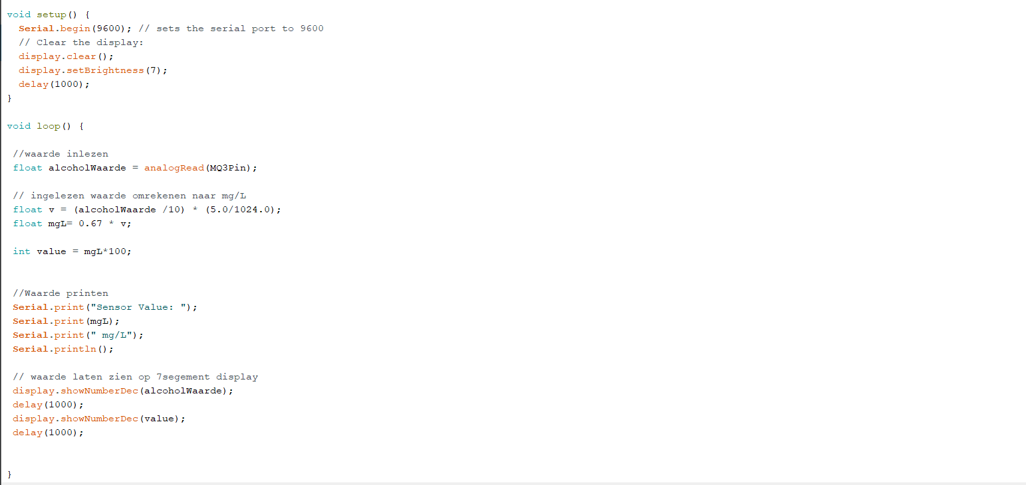

# Results

Hieronder op foto’s kan u de werking van de spanningsdeler zien wanneer we met een spanningsbron de MQ-3 simuleren. Zoals we eerder al uitgelegd hebben gaan alle ledjes aan bij 5V en alle ledjes uit bij 0V. Wanneer we de sensor simuleren kan er vastgesteld worden dat deze spanningsdeler werkt maar wanneer we de MQ-3 gebruiken lijkt dit niet zo. Bij het gebruiken van de MQ-3 krijgen we constant een spanning van 4V maar geen enkel ledje brand. Hiervoor is nog geen duidelijke verklaring voor.

Het tweede probleem dat vastgesteld werd is dat er in schone lucht 400ppm gemeten werd. Dit komt overeen met 0,4 promille, wat zeer hoog is want de limiet in België is al 0,5 promille voor een voertuig te besturen. Na verder onderzoek naar dit probleem werd er vastgesteld dat er een trimmer gebruik kon worden. Met deze trimmer konden we dan sensor nauwkeuriger afstellen.

# Conclusion

Na het testen van de sensor is er gebleken dat de resultaten niet overeen komen met de verwachtingen. Dit komt doordat de sensor een te hoge waarde uitleest in schone lucht. Dit kan worden opgelost doormiddel van gebruik te maken van een trimmer. Wanneer er met een spanningsbron werd getest en er een inputspanning van 0-5V werd aangelegd, is er gebleken dat de LEDs werken naar behoren en dus één voor één aangaan bij verschillende inputspanningen. De spanning die werd gemeten op de sensor komt overeen met de uitgelezen waarde van de sensor, bijvoorbeeld er werd 4V gemeten bij een waarde van 400ppm.

Voor toekomstige projecten kunnen er enkele aanbevelingen gesteld worden. Zo zou er een beveiliging moeten geplaats worden op pin J1. Hierdoor zou er geen beschadiging komen aan de comparator als de inputspanning verkeerd wordt aangesloten, dit zou worden gerealiseerd doormiddel van een diode te plaatsen waardoor de spanning maar in één richting kan staan over de comparator.

# Reference list

[1]“Arduino Alcohol Detector Circuit Board,” *Circuitdigest.com*, 2021. <https://circuitdigest.com/microcontroller-projects/arduino-alcohol-detector-circuit-board> .

[2]“MQ 3.” [Online]. Available: <https://www.sparkfun.com/datasheets/Sensors/MQ-3.pdf>.

[3]Last Minute Engineers, “How MQ3 Alcohol Sensor Works? & Interface it with Arduino,” *Last Minute Engineers*, Dec. 18, 2020. <https://lastminuteengineers.com/mq3-alcohol-sensor-arduino-tutorial/>.

[4]https://www.facebook.com/HomemadeCircuits, “Alcohol Detector Meter Circuit using MQ-3 Sensor Module - Homemade Circuit Projects,” *Homemade Circuit Projects*, Sep. 08, 2018. <https://www.homemade-circuits.com/simple-alcohol-detector-meter-circuit-using-mq-3-sensor-module/>.

[5]“TM1637 4-Digit 7-Segment Arduino Tutorial (3 Examples),” *Makerguides.com*, Sep. 15, 2019. <https://www.makerguides.com/tm1637-arduino-tutorial/>